**Taller último Corte**

Nombres: Daniel Diaz y Miguel Motta

Servicios:

# DISEÑO ESTRUCTURAL

**En la relación de Ruta y Estación:**

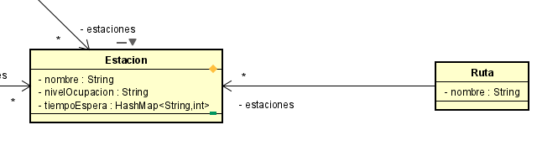

Estaciones sería una LinkedList, porque se tendría una lista ordenada, dónde una estación conoce la anterior y la siguiente.

**En la relación de Troncal y Estación:**

Estaciones sería una LinkedList, porque se tendría una lista ordenada, dónde una estación conoce la anterior y la siguiente.

**En la relación de Sistema y ruta:**

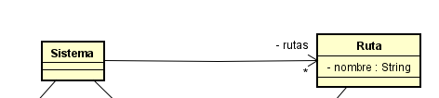

En esta relación se implementaría un TreeMap como colección, debido a que se realizan varias consultas frecuentes por medio del nombre (llave), en donde consultar en un TreeMap es eficiente. Además, un TreeMap nos permite almacenar datos de manera jerárquica, es decir, en orden.

**En la relación de Sistema y Troncal:**

Troncales sería un ArrayList<Troncal>, puesto que no hay requerimiento de búsquedas y mantendría flexibilidad del tamaño del arreglo.

**En la relación de Sistema y Estación:**

En sistema a estaciones implementaríamos un HashMap<> debido que se hacen consultas frecuentes, lo cuál es eficiente en un HashMap, y además, no debe estar ordenado.

# DISEÑO DE COMPORTAMIENTO